测量设备溯源抽查表
编号：0171-2019-2021
企业名称 | 中昊晨光化工研究院有限公司
部门 | 测量设备名称 | 测量设备  编号 | 型号规格 | 测量设备  计量特性 | 测量标准装置名称及技术参数 | 检定/校准机构 | 检定/校准日期 | 符合打√  不符合打×
仪电中心 | 平行平晶 | 88030 | （65.37-65.75）mm | 平行度：0.5μm ； 平面度：0.07μm | 立式光学计MPE：±0.2μm；平面平晶：2等； 等厚干涉仪MPE：±1/25条纹 | 自贡检验检测院 | 2021.3.10 | √
动能分厂 | 浊度仪 | 0012 | Mi 415 | U_{rel}=5.0%, k=2 | 水质浊度溶液标准物质U=3%，k=2 | 中计计量检测有限公司 | 2021.3.25 | √
研发中心 | 气相色谱仪 | 92300806 | SC-3000B-010S | U_{rel}=4.4% k=2 | 空气中甲烷气体标准物质：U_{rel}=2% , k=2 | 中计计量检测有限公司 | 2021.3.25 | √
氟化一厂 | 微量水分仪 | U07090623 | USI-1AB | U=4.4%，k=2 | 精密露点仪U=(0.2-0.4)℃，k=2 | 中国测试技术研究院 | 2021.3.22 | √
仪电中心 | 量仪测力仪 | 411 | CL-4型 | U=0.008mm k=2 | 砝码：M2等 | 自贡检验检测院 | 2021.4.13 | √
氟化一厂 | 便携式有毒气体检测仪(HF) | 102040-232 | GS10 | U_{rel}=3.1%，k=2 | 标准气体（Cl2）: U=2%,k=2 ; 浮子流量计U_{rel}=0.9%,k=2 ;  电子秒表：0.01s | 四川西油正诚检测有限公司 | 2021.3.7 | √
仪电中心 | 刀口形直尺 | J10 | 125mm | 透可见蓝光不大于1.0μm | 研磨平尺：MPEV:0.4μm | 自贡检验检测院 | 2021.3.11 | √
研发中心 | 气象色谱仪 | 2010-129 | SC-3000 | U_{rel}=4.4% K=2 | 氮中甲烷气体标准物质  U_{rel}=2% K=2 | 中计计量检测有限公司 | 2020.08.17 | √
审核综合意見：
公司已制定《计量确认管理程序》、《外部供方管理程序》，《测量设备溯源管理程序》，公司已建最高计量标准15项，测量设备由仪电中心负责溯源。公司测量设备除自检外全部委托自贡检验检测院、中计计量检测有限公司、中国测试技术研究院、四川西油正诚检测有限公司等机构检定/校准，校准/检定证书由仪电中心保存。根据抽查情况，该公司的校准情况符合溯源性要求。
审核日期：2021 年 6 月 21 日~ 6月22 日上午
审核员签字： 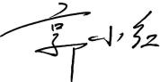 部门代表签字： 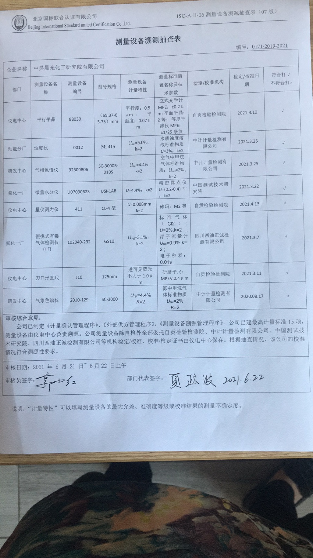

说明：“计量特性”可以填写测量设备的最大允差、准确度等级或校准结果的测量不确定度。

